**Лабораторное занятие № 2**

**Специальные команды форматирования**

Учебно-методические указания к лабораторным занятиям № 2

Цель урока: научить управлять командами форматирования.

Задания для проверки знаний, полученных на уроке № 2

**Задача.**Некоторые специальные команды форматирования

Существуют специальные команды для начала новой строки и переноса строк. Также существуют команды, которые запрещают браузеру каким-либо образом изменять формат текста и отображать фрагмент текста на экране.

Тег <BR> отделяет строку от последующего текста или изображения. Тег абзаца <P> определяет строку и также обозначает пробел. Эти два тега являются одноэлементными.

Использование разрывов строк и тегов абзацев.

1. Внесите изменения в текст HTML-файла:

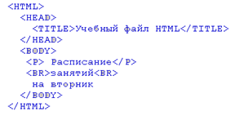

2. Сохраните измененный текст в файле RASP.HTM.

3. Откройте полученную веб-страницу в Microsoft Internet Explorer. Как отредактированный текст выглядит на экране? Новая страница будет выглядеть так, как показано на рисунке 2.

